商城分身设置：专属入口、员工归属与客户访问核验｜云上订货系统
商城分身把一个商城的客户入口按业务员分组。客户通过带入口编码的链接登录后，系统检查该客户所属业务员是否在这个入口的业务员范围内。它解决入口与客户归属匹配问题，不自动建立独立商品库、价格体系或库存账。使用前先确认本企业已经提供商城分身功能入口，再按本文配置；没有此入口时先核对功能开放情况，不用商家入驻或商城装修页面替代。

先明确分身的边界，再决定是否适合本次业务
适合的目标是给不同业务员提供各自可分发的商城入口，并在客户登录后核验归属。例如东区入口允许业务员甲、乙负责的客户，西区入口允许业务员丙负责的客户。客户仍在同一企业商城完成选货和下单，后台继续使用现有商品、订单、采购、仓库和资金业务。
入口编码不是客户身份，也不是独立密码。甲把东区链接发给客户丁，能否通过仍取决于丁登录后关联的客户档案及其所属业务员。把链接复制给别人，不会自动把别人变成甲负责的客户；管理员在分身里选择甲，也不自动改变客户丁原来的业务员归属。
分身本身不等于独立经营主体，不负责另开一套库存和结算账，也不替代商品可售范围、客户价和员工后台权限。若需求是某客户只能购买指定商品、不同客户执行不同价格，应分别维护对应业务规则。不能把创建分身当成完成商品权限或价格隔离，更不能把它作为所有接口的数据隔离保证。
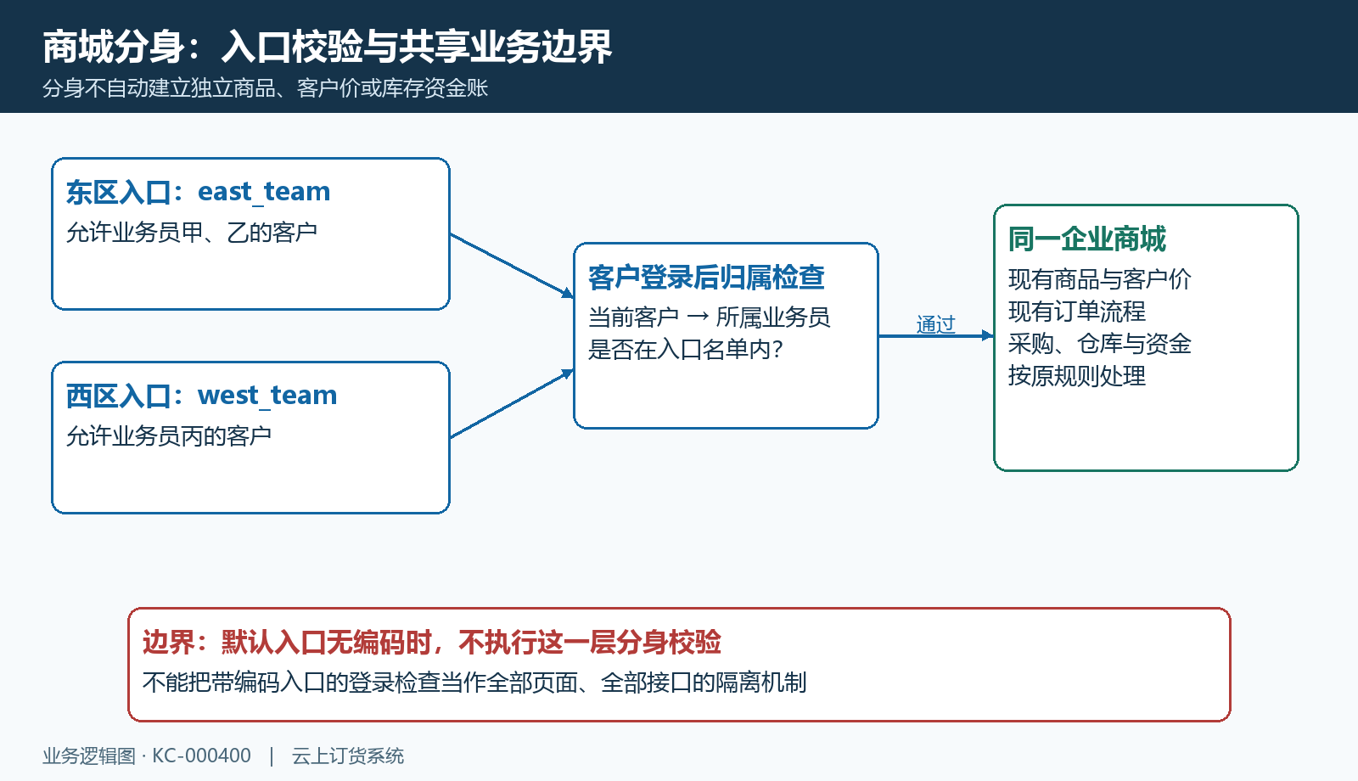
图1：分身增加登录入口的归属校验，商品、订单与库存资金继续由现有商城规则承接。

配置前准备客户归属和业务员名单
由有相应配置权限的管理员进入商城分身配置页面，先核对业务员账号有效且属于本企业，再确认用于验证的客户档案已经绑定对应业务员。业务员被停用或名单失效时，保存会提示重新选择；客户未绑定业务员时，登录校验可能直接被拦截。两类资料需分别处理，不能只刷新分身列表。
准备一组应该通过的客户和一组不应该通过的客户。东区例中，客户甲店绑定业务员甲，客户丙店绑定业务员丙；甲店通过东区入口应满足归属，丙店通过同入口应触发不匹配。另准备一个未绑定业务员的客户，用来验证缺失归属的提示。验证账号应是企业允许使用的测试或实际授权客户，不随意改动真实客户归属来凑测试条件。
把入口名称、编码、业务员名单和拟分发对象写成一份清单。名称用来给管理员识别，编码用于链接定位，业务员名单用于判断归属。三者不是同一字段。若需要多人共用一个入口，应明确将哪些业务员放在同一范围，避免只选创建入口的人，漏掉实际负责客户的其他业务员。

开启功能，填名称编码和业务员后保存
在配置页核对商城分身开关。切换开关会保存企业设置；关闭时不进行分身入口校验，沿用默认商城登录逻辑。开关控制是否启用这层校验，不是逐条删除入口。已有分身资料仍应分别查询和管理，不能把关闭开关理解为旧链接和业务员配置全部被清除。
新增分身填写名称，页面名称长度最多50字符，不能留空。入口编码可以留空由系统生成，也可以自定义；自定义支持4至32位字母、数字、下划线或中横线，例如east_team。中文、空格、过短编码不符合要求。同企业已经存在的有效入口编码不能重复，遇到提示先查是否已有同一入口，不直接再创建名称相近的另一条。
业务员至少选择一位，备注可用于说明分发用途，页面备注长度最多200字符。示例东区选择甲和乙，保存前再次核对勾选名单，不能只根据入口名称推断系统已知道它属于哪个区域。“东区”只是名称，不会自动读取客户区域代替业务员归属校验。
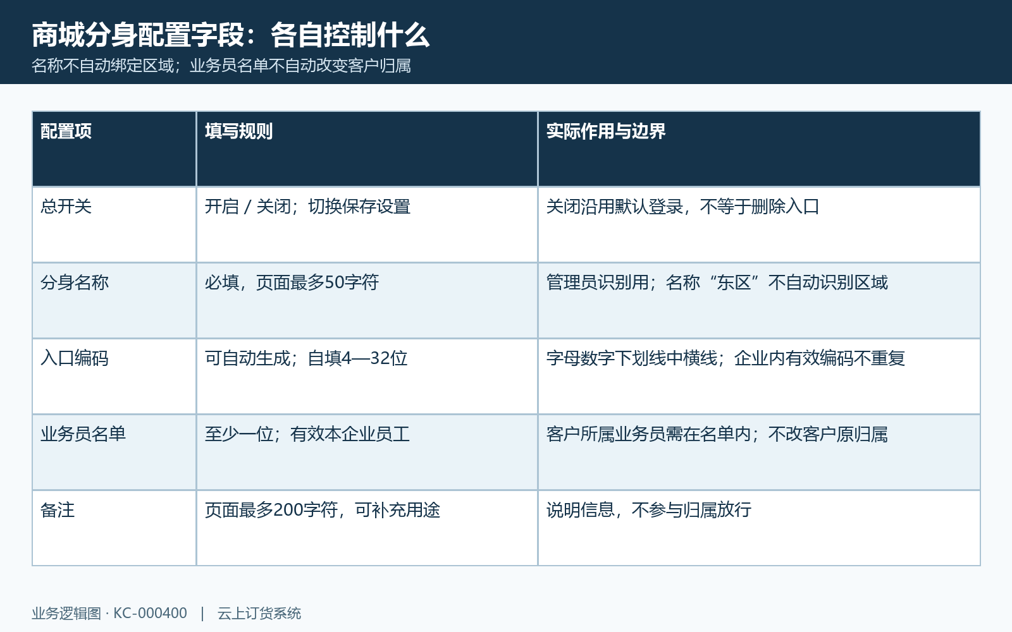
图2：名称用于识别，编码用于链接，业务员名单用于归属校验；备注不参与放行判断。
点击保存后查看成功提示，再刷新分身列表，核对名称、编码和选中的业务员。保存提示不能替代名单检查。编辑旧入口时，确认编辑的是原记录，特别注意编码是否变化；已经分发的链接依赖旧编码，不能随意更改后认定客户原链接仍然可用。需要调整编码时先安排链接更新和验证，再进行分发。

分发完整手机入口，登录后才检查归属
使用分身列表生成的完整手机商城入口，不只发送商城首页地址。链接需要保留企业标识和entryCode参数；只复制域名、转发工具丢失参数或手工删掉编码，会变成没有携带分身编码的访问。客户能打开这样的链接，并不证明已经通过预期分身校验。
客户打开链接后登录，系统从登录身份关联客户档案，再取客户所属业务员，与入口中的业务员名单比较。检查顺序不是用客户输入的名称判断，也不是在商品页面根据页面装修判断。客户账号还未正确绑定客户档案时，应先完善账号与客户关系，不能只反复更换入口。
当前功能说明覆盖携带入口编码的H5及相应小程序壳入口，优先用手机商城验证。不能未经核对就承诺PC商城和所有第三方嵌入页面具有同样行为。验证时记录具体入口类型、编码和登录客户，客服收到“进不去”反馈后才能沿这条路径定位。
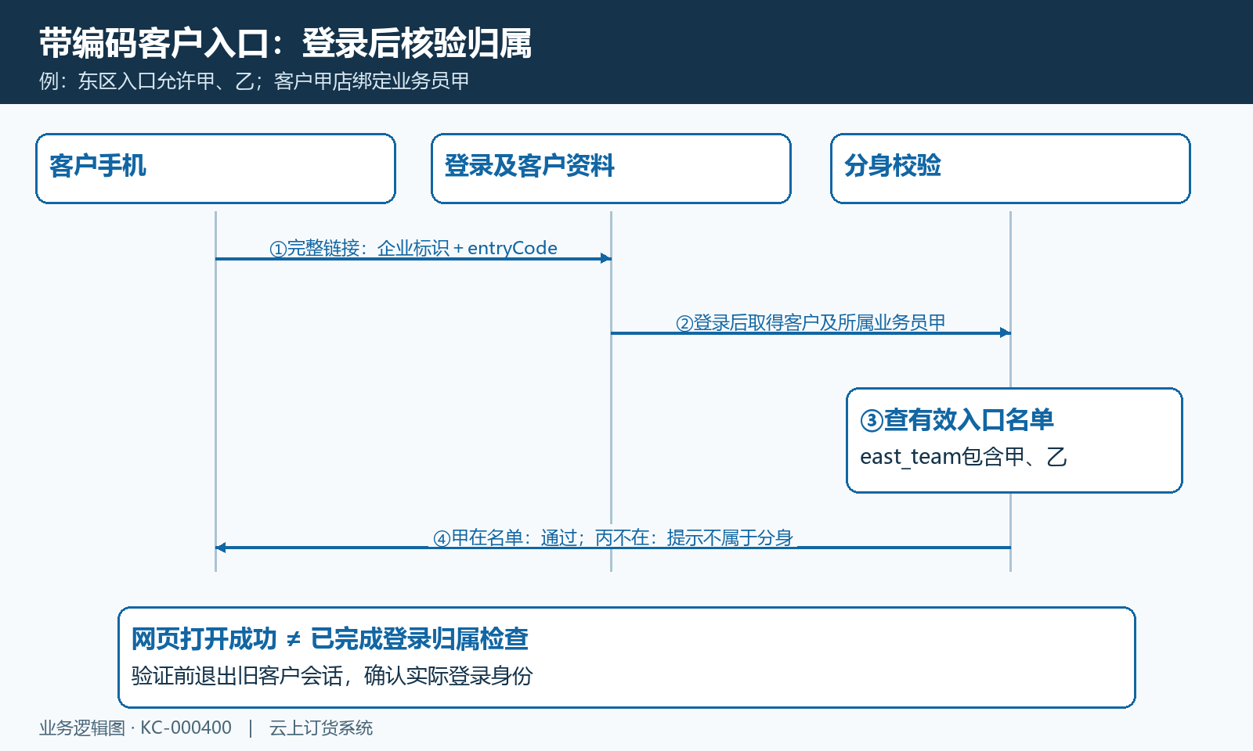
图3：登录后取得客户档案及所属业务员，再与入口名单比较；网页打开不等于归属校验通过。

用三类客户验证，不只看本人能否登录
东区入口含甲、乙，先让绑定甲的客户甲店通过完整链接登录，核对店铺和客户身份，再查询其原有可售商品。第二次以不属于名单的丙店登录相同入口，应核对“不属于该商城分身”的提示。不同客户验证之间退出旧账号，确认新登录身份，不能拿甲店的旧会话来测试丙店。
第三次用未绑定业务员的授权验证客户检查提示。该情况需要维护客户档案业务员归属，和第二种“已绑定但不在当前入口名单”不同。不要为了让所有测试都通过，把甲、乙、丙全加进入口；这样虽然减少拦截，却已经改变原来希望区分客户入口的目标。
最后以不带编码的默认入口验证原有登录路径。当前规则在分身未开启或未携带编码时，沿用默认登录逻辑，不执行这层归属检查。这意味着分身是一项带编码入口的校验能力，不能把它描述成全面封锁所有其他商城访问方式。企业若有更严格的访问控制需求，需要另行明确范围并验证相应能力。

通过后仍核对原商品价格订单和业务归属
正确客户通过入口后，检查展示的商品、规格单位、价格和原客户身份是否符合已有商城规则。分身通过只说明登录归属满足入口条件，不证明商品范围和客户价已经正确。需要验证下单时使用企业允许的业务数据，不为核验生成无必要的真实付款或发货。
例如甲店本来使用A客户价，通过东区入口后仍应按甲店的原价规则核对；不能依据入口叫东区就给它推断一套区域价。订单回查时继续看原客户、下单方式和订单号，管理员后台沿原订单流程处理。截图证据要能对应这次入口和客户，普通订单支付页不能证明分身名单配置正确。
同时核对预期受限客户的结果。如果丙店也通过，先查看登录身份、链接是否带正确编码、企业开关是否开启、丙店所属业务员是否其实已经包含在名单。每个原因对应不同修正方式，不能先改商品可售范围来处理登录问题。配置变更后，用原通过和受限两类客户重新验证，避免修好一端又影响另一端。
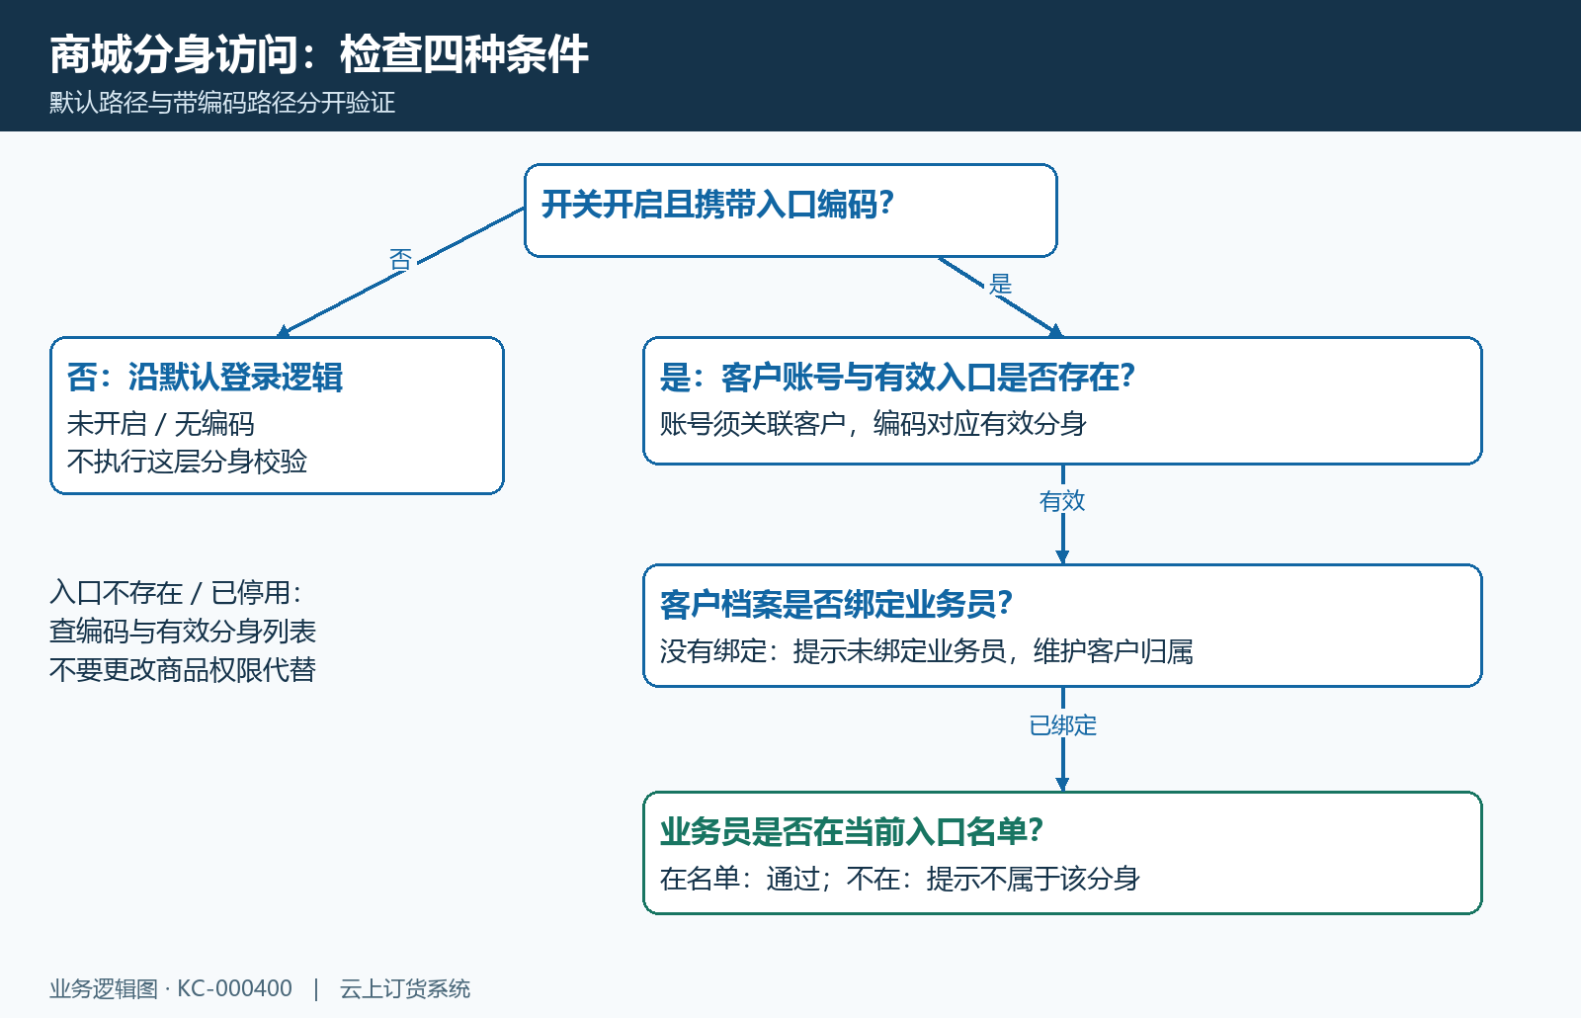
图4：开关和编码决定是否进入校验，客户归属与入口有效性决定带编码客户是否放行。

按提示修资料，删除与关闭的影响分开处理
提示入口不存在或已停用时，先核对链接编码与有效分身列表，确认是否删除了原入口或改用了另一个编码。提示客户未绑定业务员时，维护该客户的业务员归属；提示账号不属于当前分身时，判断是发错链接、客户归属错误还是入口名单遗漏，再修改正确的一项，不无条件扩大名单。
保存时提示业务员不存在或已停用，重新选择本企业有效业务员；提示入口编码已存在，先查原入口，避免重复创建。客户归属变更或业务员转岗后，应评估哪些入口受影响，再用相关客户验证。调整名单不自动把历史订单换到另一个经营主体，已有订单仍按原客户和原单据处理。
删除某个分身会让该有效入口不再存在，已发出的带编码链接可能被拦截。先通知分发人员更新链接，并安排客户入口衔接；不要把关闭总开关作为所有删除问题的通用修复，因为关闭会改变整个企业的分身校验规则。总开关和逐条删除各有不同影响，应由管理员按本次业务目的选择。
交接保留入口名称及编码、业务员范围、脱敏客户标识、入口类型、时间和原始提示，不记录客户密码或登录凭据。成功记录包括允许客户通过、受限客户提示正确、默认入口边界清楚以及原商品价格规则未被误解。把这几项核验完整后，商城分身才算按预期配置，而不是只新增了一条名称。

